1.0

[Sous-titre du document]

Julian Ribeiro

[Année]

Table des matières

1. Introduction 3

2. Présentation de l’environnement de l’entreprise 4

2.1. Présentation du groupe 4

2.2. L’offre Orange 4

2.3. Les clients Orange Mobile 5

3. Environnement et déroulement du contrat d’apprentissage 6

3.1. Le déroulement du contrat d’apprentissage 6

Retour sur la 1ère année d’apprentissage 6

3.2. Environnement professionnel de l’apprentissage 7

Environnement général : 7

Vers un en environnement plus particulier : 7

3.3. L’Unité de Pilotage Réseaux Sud-Ouest 8

3.4. Le service Détection, Analyse & Orientation (DAO) 8

Missions du service 8

Périmètre d’action 8

Organisation et répartition du travail 9

Interaction avec les différents services 9

Principaux outils 10

Critères d’évaluation 11

4. Gestion des incidents impactant la Q.O.S sur l’accès radio 12

4.1. Préambule 12

Qu’est-ce qu’un incident ? 12

Qu’est-ce que la QOS sur l’accès radio ? 12

4.2. Processus 12

4.3. Méthodes de détection des incidents 12

Coté Opérateur 12

Coté Utilisateur 12

Solution mixte : Agent embarqué 12

4.4. Nature des dysfonctionnements 12

|  |  |  |  |
| --- | --- | --- | --- |
| Version | Date | Auteur | Commentaires |
| 1 | 14/06/2015 | Julian Ribeiro | ébauche |
|  |  |  |  |
|  |  |  |  |
|  |  |  |  |
|  |  |  |  |
|  |  |  |  |
|  |  |  |  |

# Introduction

Je prépare actuellement un Master STRI en alternance, cette formation m’offre la possibilité d’intégrer le monde de l’entreprise tout en poursuivant mes études.

Ainsi, cet apprentissage rend possible la mise en pratique des connaissances théoriques et pratiques acquises au cours de la formation, tout en apportant un regard approfondi sur ce qui peut être demandé dans le monde de l’entreprise.

J’effectue cet apprentissage chez Orange au sein du département IRM (Ingénierie des Réseaux Mobiles), et plus précisément dans le service DAO (Détection Analyse et Orientation) qui a pour mission de détecter à J+1, les dysfonctionnements majeurs sur le réseau mobile et de les résoudre dans les meilleurs délais.

Nous travaillons en partenariat avec différentes entités selon la nature des défauts constatés.

Lors de ces premiers mois de contact avec le monde professionnel, j’ai ainsi pu me familiariser avec la société, son système d’informations, son marché et ses technologies.

Ma mission au sein d’Orange, est d’analyser la méthode de travail actuelle, d’identifier les étapes ou pratiques à faire évoluer et permettre ainsi de proposer des axes d’amélioration pour les mettre en place.

# Présentation de l’environnement de l’entreprise

## Présentation du groupe

Orange est la principale entreprise française de télécommunications. Avec un chiffre d’affaires de 39,44 milliards d’euros en 2014 le groupe compte plus de 215 millions de clients dans le monde, dont plus de 150 millions de clients mobile.

Ce groupe, présent dans 32 pays, employait 150.000 personnes dont 70.000 en France, au 31 décembre 2014. (Orange SA, 2014)

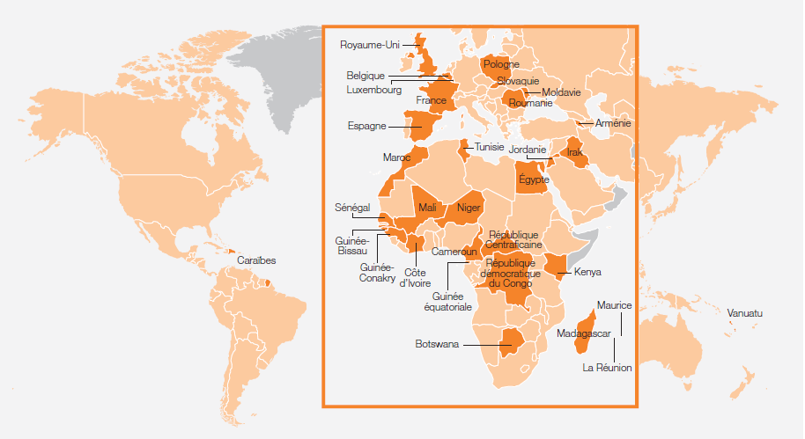

Figure N° 1: Présence mondiale du groupe Orange

## L’offre Orange

Le marché des télécommunications, notamment celui d’Orange, est composé de deux Domaines d’Activité Stratégiques (DAS).

D’un côté la gamme grand public, commercialisée sous les marques :

* Orange pour la téléphonie fixe
* Orange et Sosh pour la téléphonie mobile, l’internet, la télévision.

De l’autre, Orange Business Services qui est le nom donné à l’entité sous laquelle sont commercialisés tous les produits de la gamme entreprises.

La société étant un groupe international, chacun de ces deux éléments compte des subdivisions géographiques en fonction du pays d’implantation. Chaque région ayant ses propres spécificités, son propre marché, sa propre culture, l’étude se contentera ici des Opérations France du Groupe.

## Les clients Orange Mobile

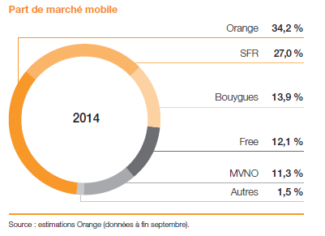

Orange reste le leader du marché mobile national, devant ses concurrents SFR, Bouygues Télécom, Free Mobile, et l’ensemble des MVNO.

Le nombre total de clients mobile Orange en France s’élevait à 27 millions, fin 2013.

Orange est présent sur l’ensemble des segments du marché en proposant une gamme étendue d’offres.

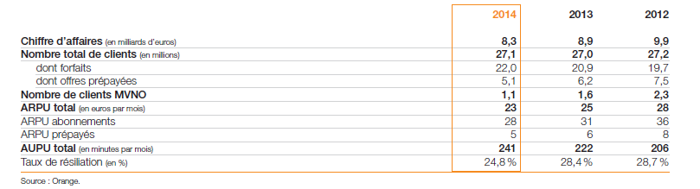

Figure N° 2: Résultats Orange

# Environnement et déroulement du contrat d’apprentissage

## Le déroulement du contrat d’apprentissage

Mon apprentissage a débuté fin aout 2013 pour une durée de deux années, il est composé de période universitaire mais aussi de période en entreprise.

Afin de gérer ces deux environnements parallèles. (A CONTINUER ….)

### Retour sur la 1ère année d’apprentissage

Ma 1ère année d’apprentissage a tout d’abord était très riche en enseignements, elle fut pour moi ma toute première expérience professionnelle.

C’est donc avec Orange que j’ai pu me familiariser avec le monde de l’entreprise, tout en d’abord en m’intégrant au sein d’un service composé d’une vingtaine de personnes. Puis en réalisant comme l’essentiel de mes collègues un travail de supervision du réseau mobile Orange mais aussi dans le développement d’outils informatiques.

Avec ces deux missions, j’ai pu acquérir des compétences dans le domaine des télécommunications que je n’aurai pu obtenir au sein d’un cursus supérieur.

En effet, l’approche universitaire est utile mais plutôt généraliste et n’équivaut pas au contexte professionnel qui nous confronte à la réalité des solutions misent en œuvre.

Face à l’ensemble de ces nouveautés, j’ai donc éprouvé quelques difficultés que ce soit sur le plan technique mais aussi sur le plan relationnel, elles concernaient essentiellement un problème de communication avec mon entourage professionnel.

J’ai donc décidé dès la fin de cette première année de me remettre en question sur ce point-là. Malgré tout cette année restera très enrichissante puisqu’elle m’a permis de tirer les enseignements sur ces maladresses mais surtout de découvrir un domaine unique où j’avais presque tout à apprendre sur le fonctionnement et les techniques misent en œuvre.

De plus, cette première année a aussi eu le mérite de me conforter dans mon choix de travailler dans le domaine des télécommunications mobile.

C’est donc avec de bonnes résolutions et une expérience plus solide que je débute cette seconde année.

## Environnement professionnel de l’apprentissage

### Environnement général :

L’opérateur de télécommunications Orange est implanté mondialement, sa principale zone d’activité reste néanmoins toujours la France ou il fut l’opérateur historique jusqu’en 2001.

L’organisation technique de cet opérateur en France repose sur les unités de pilotage dites « UPR ». Cette organisation décentralisée permet à chaque unité d’être autonomes les unes par rapport aux autres en permettant ainsi à chacune d’entre elles d’effectuer ses propres choix techniques, financiers et donc stratégiques.

La décentralisation est aussi nécessaire compte tenu de la diversité du territoire ainsi que de sa superficie, cela permet de mieux fixer/analyser les objectifs que doivent atteindre ces unités.

### Vers un en environnement plus particulier :

A titre personnel j’effectue mon apprentissage au sein de l’UPRSO (Unité de pilotage Réseaux Sud-Ouest), dans le département spécialisé dans l’ingénierie des réseaux mobiles.

Par conséquent, cet apprentissage a était réalisé dans un cadre de téléphonie mobile mais j’ai également eu l’opportunité de travailler sur le développement de modules informatiques en rapport direct avec les réseaux mobiles.

Pour cette raison ce rapport d’activité ne traitera pas seulement les problématiques de télécommunications.

## L’Unité de Pilotage Réseaux Sud-Ouest

Figure N° 3: Carte des UPR

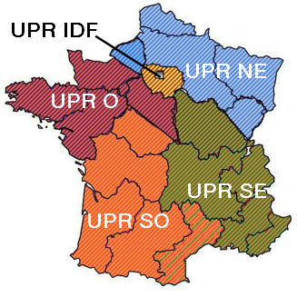

Unité pilotage réseau

La société Orange est divisée en 5 Unités Pilotage Réseau (UPR), en France.

Chaque UPR a pour mission de concevoir et de piloter la construction de réseaux optimisés en conformité avec les orientations stratégiques du groupe Orange.

L’UPR SO située à Portet-sur-Garonne compte 226 salariés. Elle a pour activité le déploiement et la supervision des réseaux mobile et fixe dans des zones définies (cf. carte), dans le Sud-Ouest de la France.

## Le service Détection, Analyse & Orientation (DAO)

### Missions du service

Le service doit réaliser plusieurs missions à commencer par la principale : la résolution des dysfonctionnements à J+1. Nous devons aussi effectuer la supervision du volume de trafic écoulé en 2G à S+1 (gestion de la congestion), surveiller la non altération des réseaux après le déroulement d’opérations massives, mais aussi le bon fonctionnement des sites assurant un évènement (Festival, Foire, Concert …) ou audit (Arcep) et enfin confirmer qu’un site mise en service techniquement est opérationnelle pour une ouverture commerciale.

L’ensemble de ces opérations est basé sur l’utilisation de KPI (Key Performance Indicator), ils nous permettent de trouver la nature d’un dysfonctionnement pour mener les actions pour le résoudre.

Au cours de mon apprentissage j’ai principalement participé à la réalisation de la mission sur la résolution des dysfonctionnements à J+1.

### Périmètre d’action

Le périmètre d’action du service DAO se situe au niveau de la couche d’accès radio, le service ne s’occupe pas des problèmes de cœur de réseaux. En revanche le service doit traiter l’ensemble des différentes générations technologies mobiles en service (2G, 3G, 4G).

La couche d’accès est composée de plusieurs éléments : une ou plusieurs stations de base (BTS, NodeB, eNodeB), des contrôleurs radio (BSC,RNC) et des interfaces de communication vers le cœur de réseaux.

Le rôle principal de ces stations de base est d’assurer les fonctions de réception et de transmission radio pour une ou plusieurs cellules du réseau.

Quant au cœur de réseaux il permet d’identifier l’abonné, l’interconnexion avec d’autres réseaux (Internet, RTC, …).

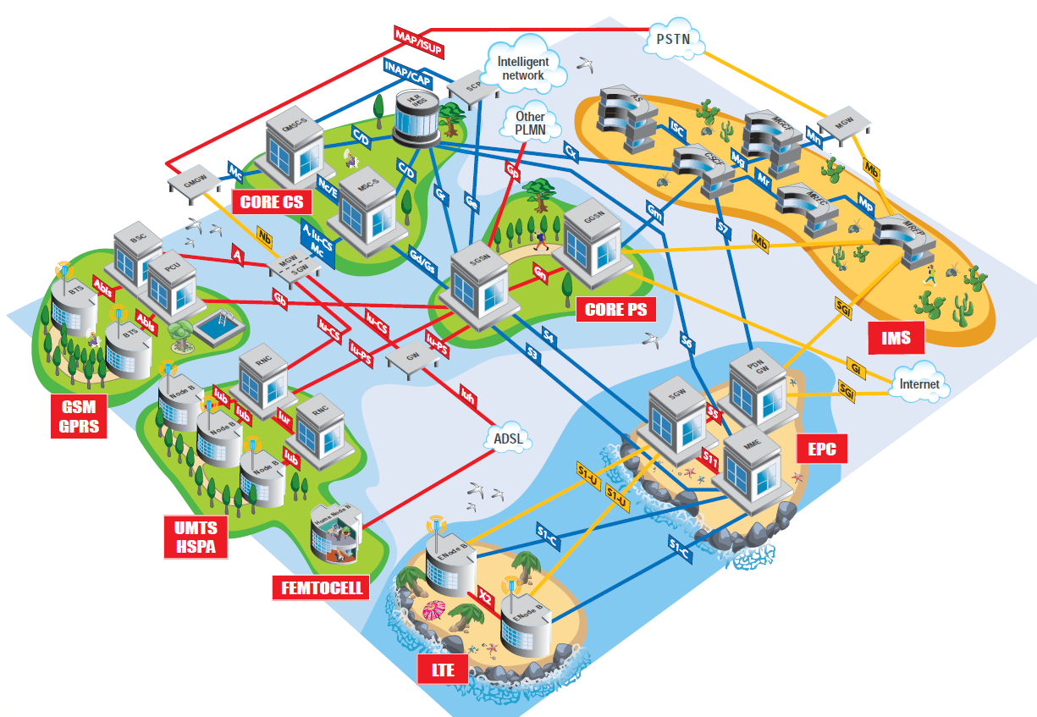

Figure N° 4 : Architecture des réseaux mobiles

### Organisation et répartition du travail

Compte tenu du nombre de sites croissants et de l’effectif du service, il est essentiel de se répartir le travail équitablement.

Nous nous organisons donc en découpant le domaine géographique de l’UPR mais aussi selon la génération technologique (2G,3G,4G). Cela permet également à chacun de connaitre plus spécifiquement, les problèmes rencontrés sur « sa » zone, mais aussi d’avoir les mêmes interlocuteurs dans les différents services.

### Interaction avec les différents services

La résolution d’un dysfonctionnement, s’effectue à l’aide d’interactions avec différents services chacun d’eux spécialisés sur un domaine particulier (liens, aériens, matériels, paramétrages, brouillage, …).

Pour cette raison, nous sommes perpétuellement en relations avec différents services. Le schéma ci-dessous illustre les différentes natures d’incidents nous amenant à être en relations avec d’autres servies.

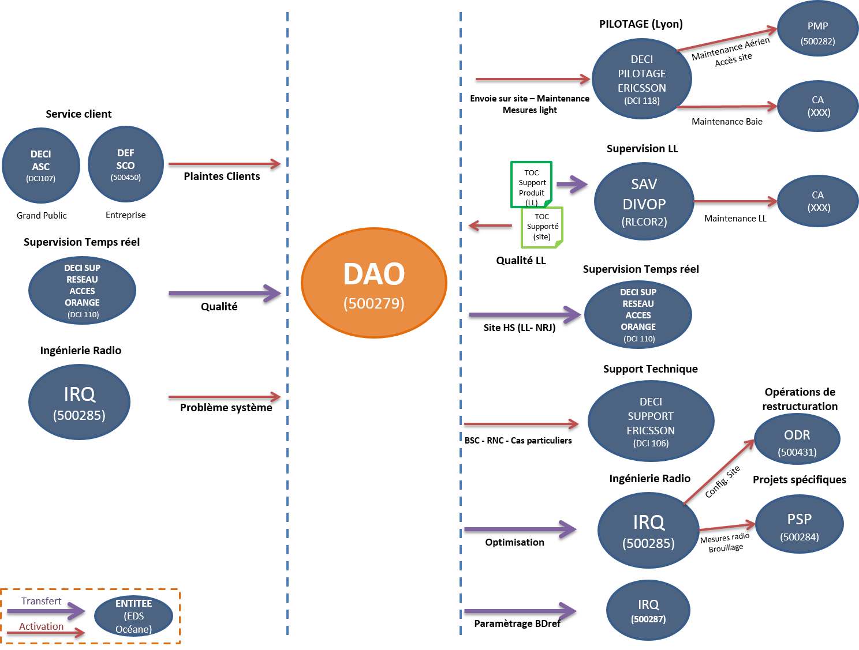

Figure N° 5 : Interaction avec les différents services

### Principaux outils

Le service utilise de nombreux outils pour détecter des dysfonctionnements, mais aussi pour communiquer le résultat de nos actions et de nos investigations par souci de productivité afin d’éviter de répéter inutilement les mêmes opérations.

Quelques exemples des principaux outils que nous utilisons quotidiennement :

**Océane :**

Il s’agit d’une application de création et gestion de « tickets » dont de nombreux services se servent pour pouvoir communiquer entre eux. Nous l’utilisons pour communiquer et tracer nos différentes investigations lorsque nous rencontrons un dysfonctionnement.

**Osiris :**

Il s’agit d’une application WEB permettant de détecter et connaître l’état de la partie radio du réseau mobile (2G, 3G, 4G) à H+2.

Il se base essentiellement sur des grilles calculées à l’aide de KPI et de seuils.

Il sert donc d’alerteur au service pour identifier les problèmes des sites ayant subi des dysfonctionnements.

**Juice :**

Là encore il s’agit d’une application WEB dont le rôle et le fonctionnement sont assez similaires à celui d’Osiris mais dont la représentation de l’information ainsi que l’ergonomie ont été complètement revues.

La particularité de JUICE est qu’il s’agit d’une application faite par DAO pour DAO afin de permettre au service de gagner en productivité.

Cette application est néanmoins toujours en développement dans le service.

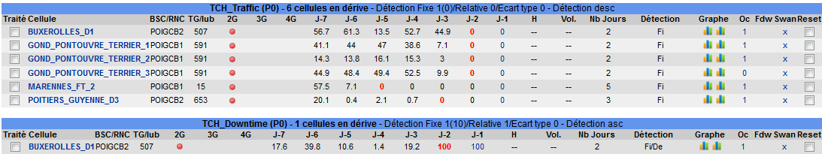

Figure N° 6: Grille de détection Juice

**Autres :** Parallèlement à ces outils, nous utilisons de nombreux logiciels qui cette fois-ci, sont propres à chaque technologie (2G, 3G, 4G). Ils permettent d’effectuer des télé-actions sur un site:

* consulter l’état en temps réel (trafic, alarme,...)
* changement de paramétrage
* topologie de l’architecture
* restart
* …

### Critères d’évaluation

tROLA DTA

# Gestion des incidents impactant la Q.O.S sur l’accès radio

## Préambule

### Qu’est-ce qu’un incident ?

Les incidents sont des événements qui sortent du cadre de régime de fonctionnement normal ou souhaité, on parle alors de dysfonctionnements.

Dans notre cadre métier, ces dysfonctionnements dégradent différents services mobiles sur la partie accès radio et impactent donc la QOS fournit aux clients.

Nous devons donc résoudre ces problèmes dans les meilleurs délais, en nous attelant plus sur les conséquences qu’à la cause du problème même si bien évidemment les deux sont étroitement liés.

### Qu’est-ce que la QoS sur l’accès radio ?

La qualité de service ou quality of service (QoS) est la capacité à véhiculer dans de bonnes conditions un type de trafic donné.

Dans un contexte radio-mobile, ces conditions s’assimilent à des performances en termes de débit, volume, audibilité d’une communication, disponibilité du réseau, mais aussi aux nombres de coupures lors d’appels, au nombre de succès de transfert d’une station à une autre mais également en termes de couverture du territoire.

Après l’ouverture commerciale d’un site, l’opérateur se doit d’assurer une qualité de service. En effet, la raison est simple, la QoS permet d’optimiser le trafic et de visualiser les zones en défaut de QoS afin d’y apporter les changements nécessaires.

Cette optimisation est primordiale, puisque les contraintes d’un trafic ne sont pas toujours similaires. En effet, certains types de trafics nécessitent une priorité plus élevée que d'autres. Par exemple, le trafic voix est prioritaire par rapport au trafic de données.

## Processus

## Méthodes de détection des incidents

### Coté Opérateur

### Coté Utilisateur

DAO traite aussi des plaintes clients qui ont été au préalable filtrées par le service clients. Ces plaintes apparaissent sous la forme de ticket dans une application de type workflow. En effet il est possible qu’un problème « échappe » aux grilles de détection, bien que le client soit malheureusement impacté.

### Solution mixte : Agent embarqué

## Nature des dysfonctionnements

Figure N° 1: Présence mondiale du groupe Orange 4

Figure N° 2: Résultats Orange 5

Figure N° 3: Carte des UPR 8

Figure N° 4 : Architecture des réseaux mobiles 9

Figure N° 5 : Interaction avec les différents services 10

Figure N° 6: Grille de détection Juice 11